Çözümlü Sorular
- f(x,y,z)= xz+y'z+x′yz′ fonksiyonu için f(0,0,1)=?

Çözüm tablo yapılırsa:

x | y | z | x′ | y′ | z′ | xz | y'z | x′yz′ | xz+y'z+x′yz′
0 | 0 | 0 | 1 | 1 | 1 | 0 | 0 | 0 | 0
0 | 0 | 1 | 1 | 1 | 0 | 0 | 1 | 0 | 1
0 | 1 | 0 | 1 | 0 | 1 | 0 | 0 | 1 | 1
0 | 1 | 1 | 1 | 0 | 0 | 0 | 0 | 0 | 0
1 | 0 | 0 | 0 | 1 | 1 | 0 | 0 | 0 | 0
1 | 0 | 1 | 0 | 1 | 0 | 1 | 1 | 0 | 1
1 | 1 | 0 | 0 | 0 | 1 | 0 | 0 | 0 | 0
1 | 1 | 1 | 0 | 0 | 0 | 1 | 0 | 0 | 1

f(0,0,1)=1 olur.
- x̄ + y + z̄ + d ifadesinin 0 olması için x,y,z ve d ne olmalıdır?

x y z d

- 1 0 0 0
- 1 0 1 0
- 0 1 0 0
- 1 0 1 1
- 0 1 0 1
Cevap B şıkkıdır x̄ ve z̄ ifadeleride 0 olur veya işleminde hepsi sıfır olduğundan sıfır
olur.
- A doğru ise Ā + A·Ā sonucu nedir ?

A=1 => Ā=0 , 0+0.1=0+0=0 dır.

- A+AB=A olduğuna gösteriniz.
A+AB=A.(1+B)=A.1=A dır.
- A(Ā + B)=?
A(Ā + B) = AĀ + AB = 0 + AB
- ABC + ABC' + AB' + BC' ifadesini en sade şekilde yazınız.
ABC + ABC' + AB' + BC' = AB(C + C') + AB' + BC
=AB.1+ AB'+ BC'
= A(B + B') + BC'
= A.1+ BC'
= A+ BC'

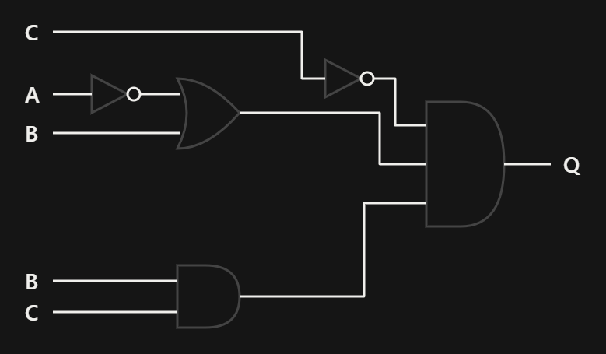
Q ifadesini gösteren ifadeyi yazınız

Çözüm:
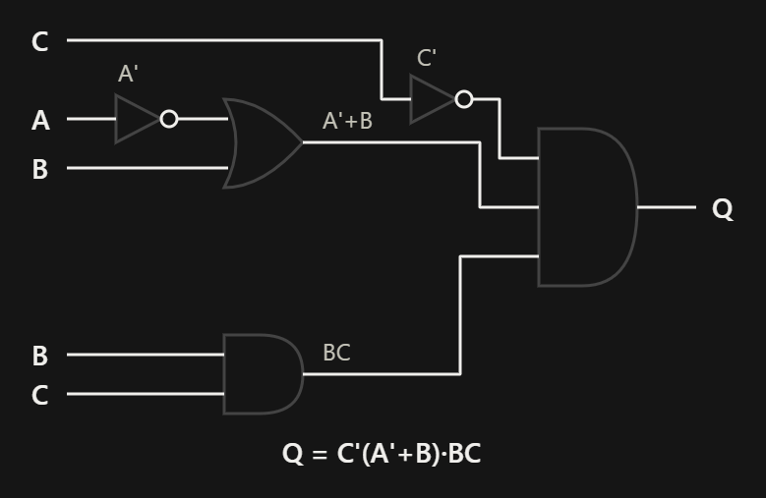

- (A+B) (A+C) çarpımını en sade hale getirerek bu ifadeyi gösteren bir devre çiziniz.

(A+B) (A+C)= AA+AC+BA+BC
= A+AC+BA+BC
=A(1+C)+B(A+C)
= A.1+BA+BC
= A(1+B) +BC
= A+BC

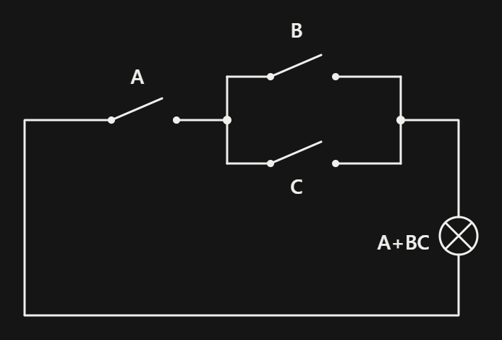

- A + A'B = A + B olduğunu gösteriniz.
A + A'B =(A+ A') (A + B)
= AA+AB+ A'A+ A'B
= A+AB+0+ A'B
= A+=(A+ A')B
= A+1.B
= A+B
Kural
- A. A'=0
- A+ A'=1

- f(A,B,C) = A + B'C ise f(0,1,1) ve f(1,0,0) değerlerini doğruluk değeri tablosu yaparak bulunuz.
A | B | C | B'C | A + B'C
1 | 1 | 1 | 0 | 1
1 | 1 | 0 | 0 | 1
1 | 0 | 1 | 1 | 1
1 | 0 | 0 | 0 | 1
0 | 1 | 1 | 0 | 0
0 | 1 | 0 | 0 | 0
0 | 0 | 1 | 1 | 1
0 | 0 | 0 | 0 | 0

Cevap olarak f(0,1,1) = 0, f(1,0,0) = 1
- (A + B)' ≡ A'B' olduğunu doğruluk tablosu yaparak bulunuz.
A | B | (A+B)' | A' | B' | A'B'
1 | 1 | 0 | 0 | 0 | 0
1 | 0 | 0 | 0 | 1 | 0
0 | 1 | 0 | 1 | 0 | 0
0 | 0 | 1 | 1 | 1 | 1

(A + B)' ≡ A'B'

- (A + B + C)' = A'B'C' olduğunu gösteriniz.

(A + B + C)' = [A + (B + C)]'
= A'·(B + C)' => De Morgan kuralı uygulanır
= A'·B'·C' => İkinci kez De Morgan kuralı uygulanır.

Kural: (A + B )'= A'·B'

- f(A,B,C) = AB + A'C + BC ifadesine ait Venn şemasını çiziniz.

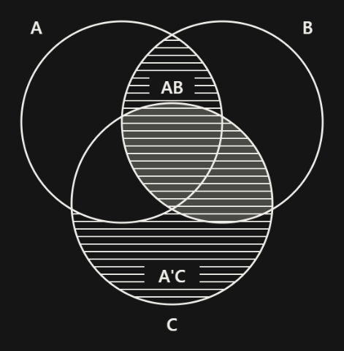

AB= A ∩ B
A ∪ B=A+B

- f (A,B,C)= AB + A'C + BC ifadesini en sade şekilde yazınız.

f (A,B,C) = AB + A'C + BC
= AB + A'C + BC·1
= AB + A'C + BC(A + A')
= AB + A'C + BCA + BC A'
= AB(1 + C) + A'C(1 + B)

1 1 Kural: 1 + A = 1
= AB + A'C
Değerlendirme Soruları
- f = y·z + y·(z + x) + z·(y' + x) fonksiyonunun f(1,0,1) doğruluk değeri nedir?
- 0 B) -1 C) 1 D)0.5 E)2

Çözüm : f = y.z + y.z + y.x + z.y' + z.x
f = y.(z+z) + y.x + z.y' + z.x
f = y.z + y.x + z.y' + z.
f = z.(y + y') + y.x + z.x (z+z=z veya özdeşliğinden)
f= z + y.x + z.x (y + y'=1 veya özdeşliğinden)
f= = z.(1 + x) + y.x (1+x=1 veya özdeşliğinden)
f== z + y.x
f(1,0,1) = 1 + 0·1 = 1. Cevap c şıkkı

- y + (x·1) ifadesinin değili aşağıdakilerden hangisidir?
- y'.( x'+0) B) y'.( x'-0) C) y'+( x'.1) D) y'.( x'-1) E) y.(x.1)

Çözüm :Bir ifadenin değili alınırken + ile . ve 0 ile 1 yer değiştirir.
Harflerde ise ‘ işareti değili anlamına gelmektedir. Bu nedenle
y yerine y' , x yerine x' ve 1 yerine sıfır yazılmalıdır. y'.( x'+0) şeklinde
yazılır. Cevap A şıkkıdır.

- 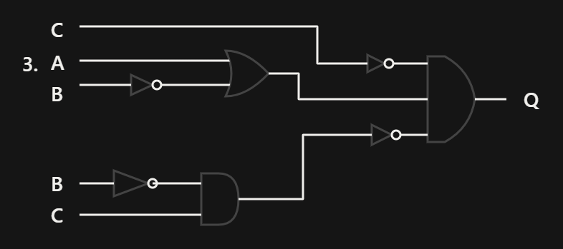

Yukarıda verilen Q ifadesini yazınız.
Q = C'·(A + B')·((B'·C))'

Alıştırmalar
- (A + B)(A + C)(A + D) ifadesini en sade şekilde yazınız .
(A + B)(A + C) = AA + AC + AB + BC
= A + AC + AB + BC
= A(1 + C + B) + BC
= A + BC
(A + BC)(A + D) = A + AD + ABC + BCD
= A(1 + D + BC) + BCD
= A + BCD
Sonuç: A + BCD
- f(A,B,C) = (A + B) + B'C ise f(1,1,0) ve f(1,1,0) değerlerini doğruluk tablosunu yaparak açıklayınız.
A | B | C | A+B | B'C | (A+B) + B'C
1 | 1 | 1 | 1 | 0 | 1
1 | 1 | 0 | 1 | 0 | 1
1 | 0 | 1 | 1 | 1 | 1
1 | 0 | 0 | 1 | 0 | 1
0 | 1 | 1 | 1 | 0 | 1
0 | 1 | 0 | 1 | 0 | 1
0 | 0 | 1 | 0 | 1 | 1
0 | 0 | 0 | 0 | 0 | 0

Cevap 1 dir çünkü (A + B) ifadesinde ikiside 1 olduğundan veya bağlacından
sonuç 1 çıkar. İkinci kısımda ise B'C ifadesinde B' 0 olur değili durumundan
C de sıfırdır ve durumunda 0 çıkar iksini birleştirdiğimizde (A+B) + B'C ifadesi
0+1 den 1 çıkar.

- f(A,B,C) =AC + B'C ifadesine ait Venn şemasını çiziniz.
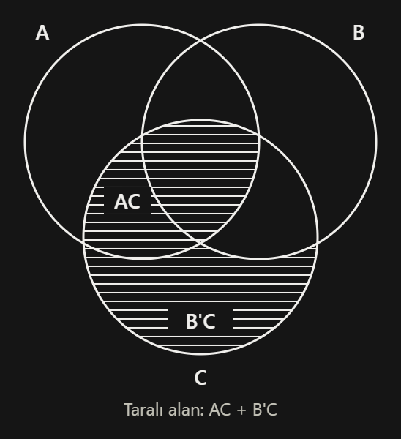

- A(A+B)C çarpımını en sade hale getirerek bu ifadeyi gösteren bir
devre çiziniz.
Önce sadeleştirelim
A(A + B)C = (A + AB)C
= A(1 + B)C
= AC
Seri bağlama ve bağlacına denk gelir A ve C seri bağlanır B ise ikisi
Kapalıyken yanar.
